柳州市妇幼保健院
单一来源采购征求意见公示

柳州市妇幼保健院拟采用单一来源方式采购注射用透明质酸钠复合溶液。现将有关情况向潜在供应商征求意见。征求意见期限从2022年12月14日起至2022年12月20日止。
项目名称 | 品牌 | 数量 | 供应商名称 | 供应商地址
注射用透明质酸钠复合溶液 | 爱美客 | 一批 | 柳州金伟凯医疗器械有限公司 | 柳州市柳石路338号内（低压电器楼第7层东侧北面）
潜在供应商对公示内容有异议的，请于公示期满前以实名书面（包括联系人、地址、联系电话）形式将意见反馈至柳州市妇幼保健院纪检监察室（地址：柳州市博园大道50号，联系人：孔主任，联系电话：0772-2827745）。
柳州市妇幼保健院招标办
2022年12月20日
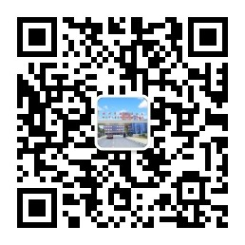

附：单一来源采购专家论证意见表
